Выбор технологий реабилитации

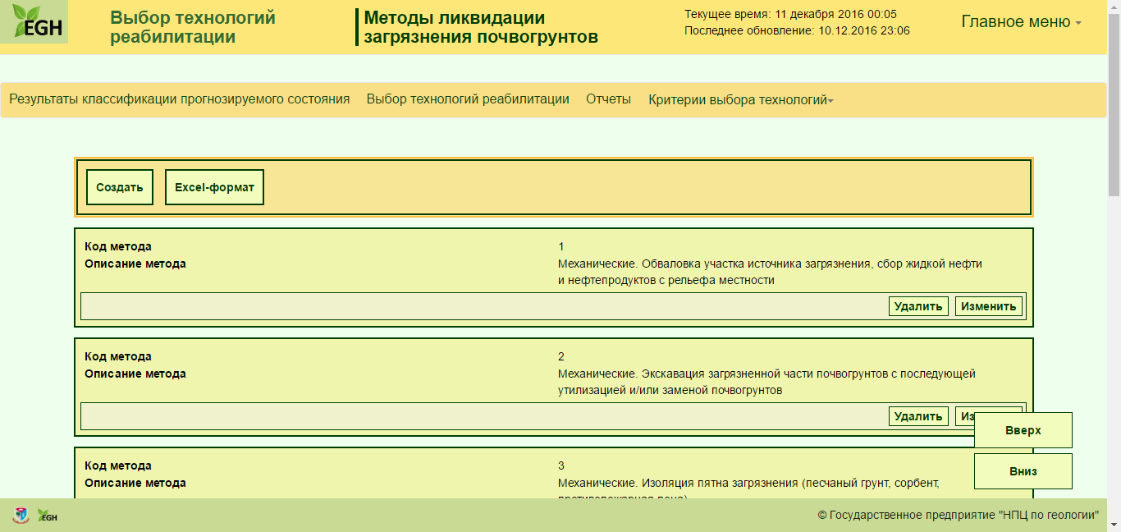

Рис. – Web-форма отображения элементов справочника «Методы ликвидации загрязнения почвогрунтов»

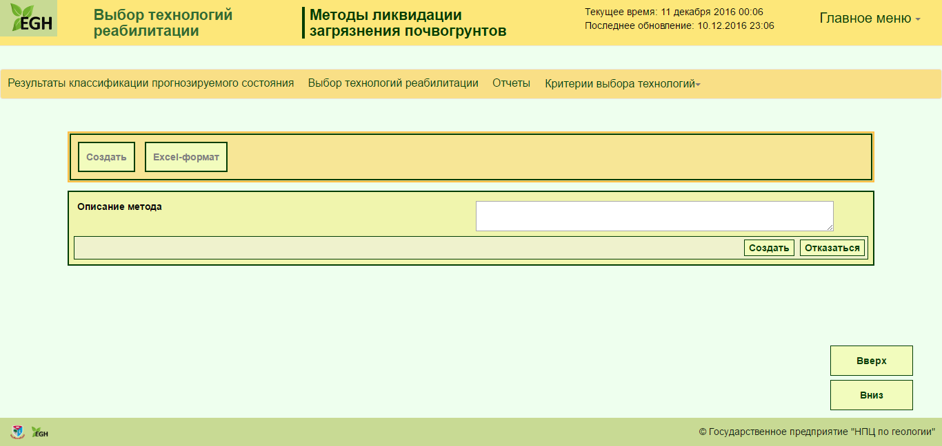

Рис. – Web-форма создания элемента справочника «Методы ликвидации загрязнения почвогрунтов»

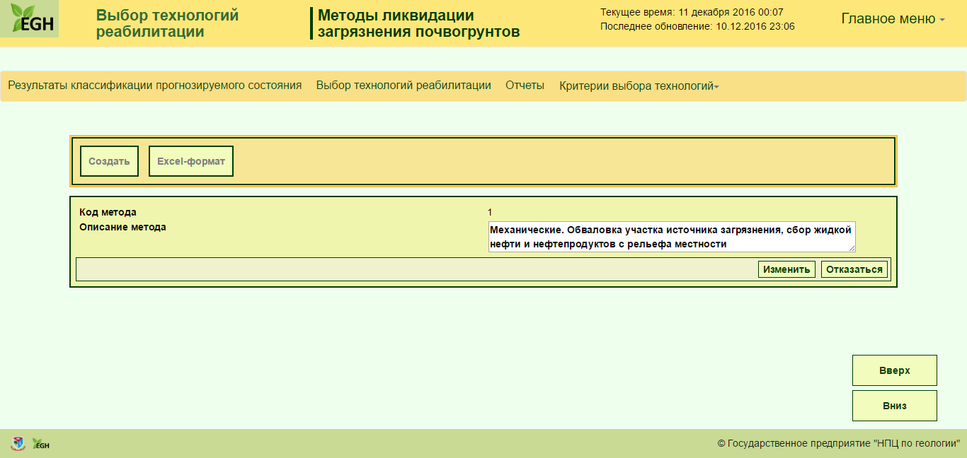

Рис. – Web-форма изменения элемента справочника «Методы ликвидации загрязнения почвогрунтов»

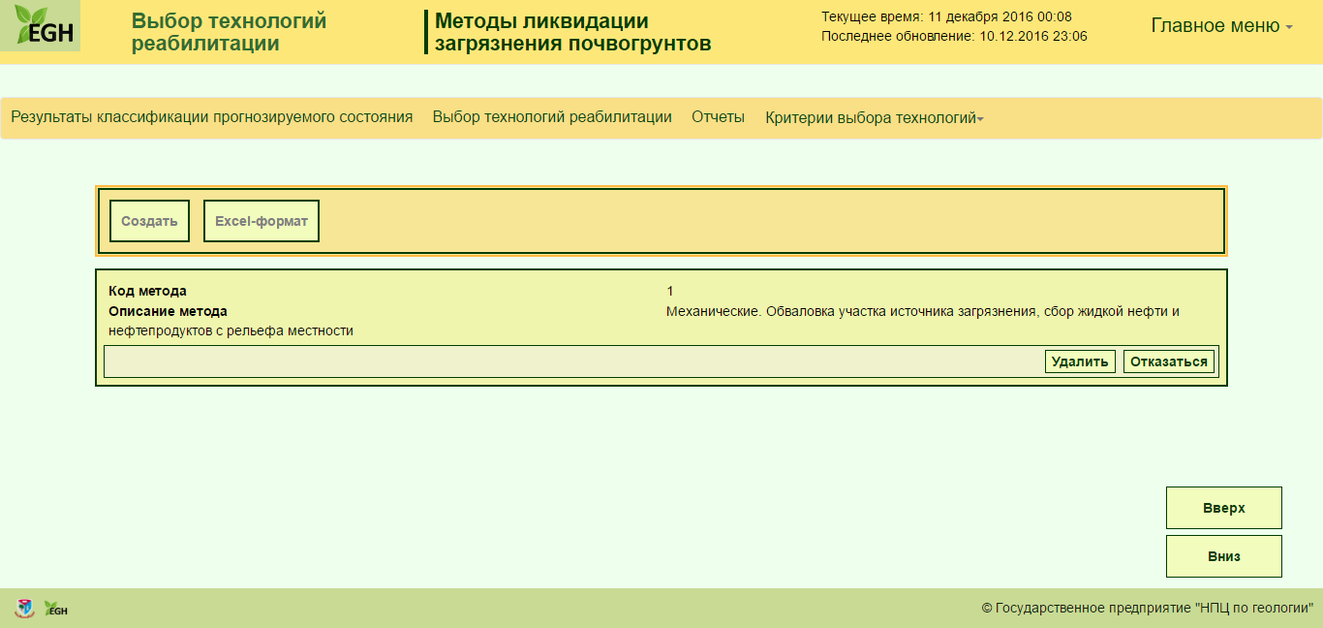

Рис. – Web-форма удаления элемента справочника «Методы ликвидации загрязнения почвогрунтов»

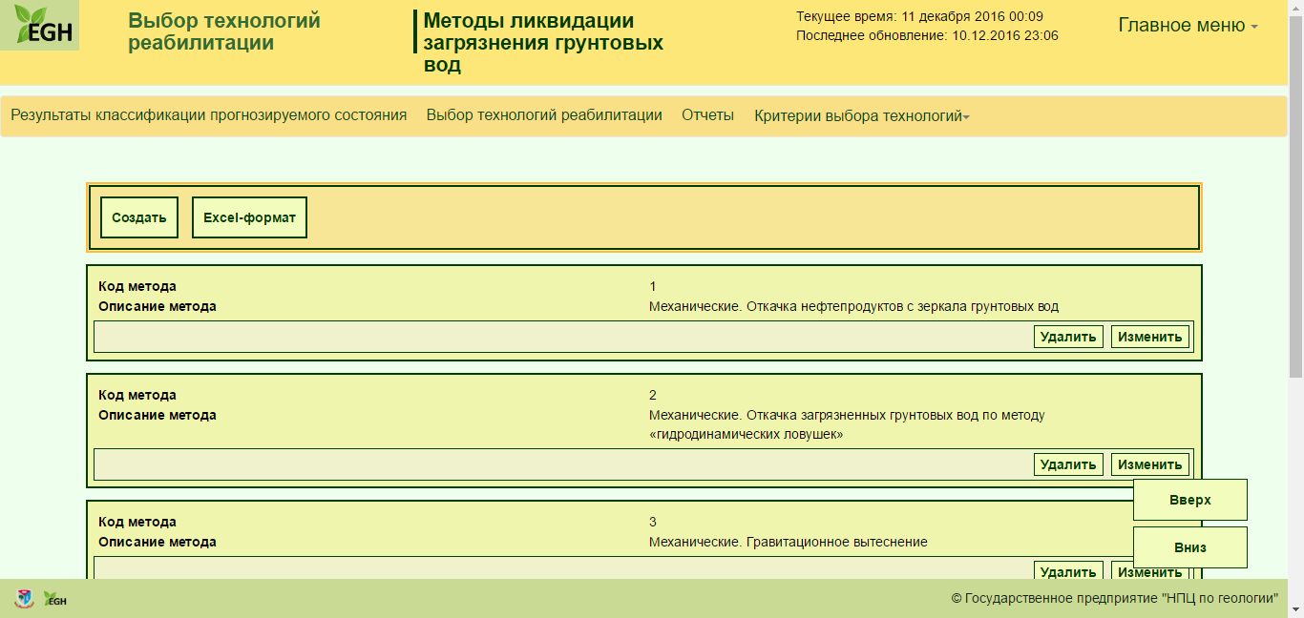

Рис. – Web-форма отображения элементов справочника «Методы ликвидации загрязнения грунтовых вод»

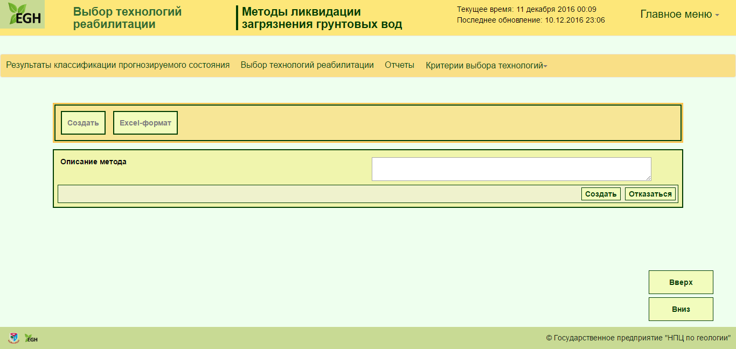

Рис. – Web-форма создания элемента справочника «Методы ликвидации загрязнения грунтовых вод»

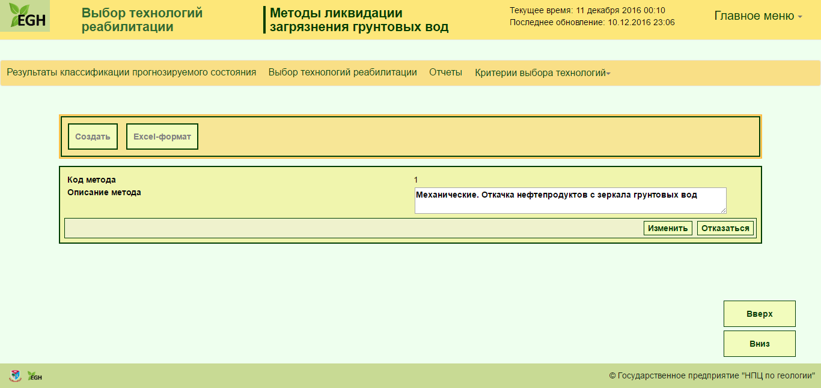

Рис. – Web-форма изменения элемента справочника «Методы ликвидации загрязнения грунтовых вод»

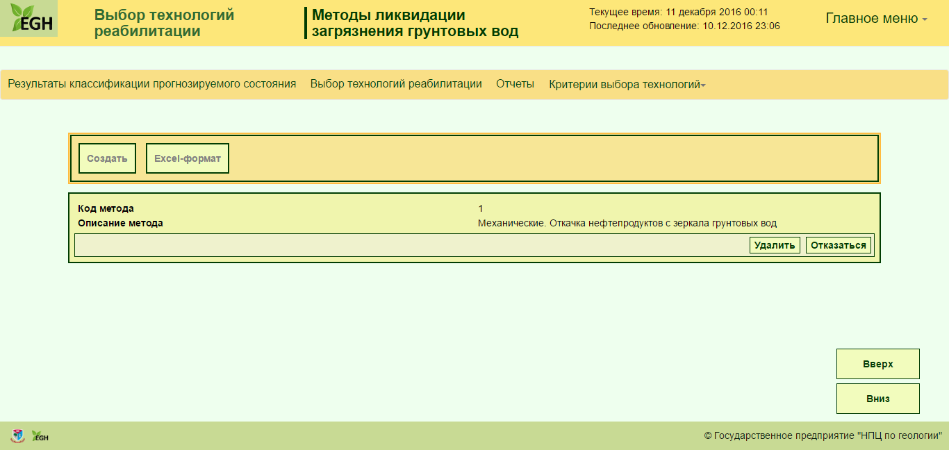

Рис. – Web-форма удаления элемента справочника «Методы ликвидации загрязнения грунтовых вод»

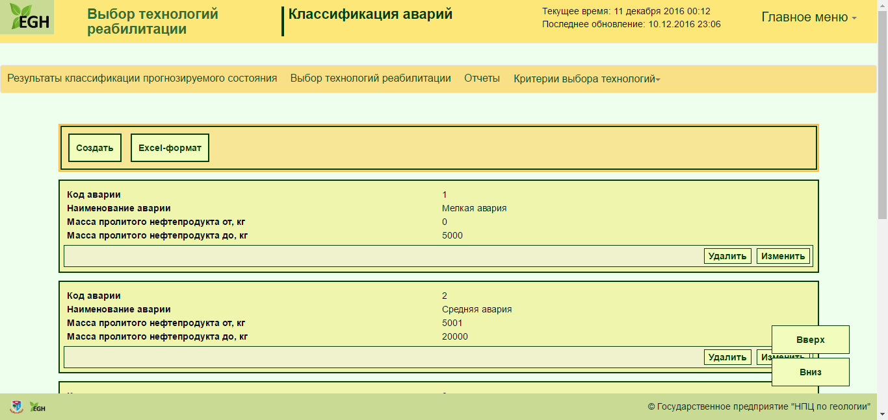

Рис. – Web-форма отображения элементов справочника «Классификация аварий»

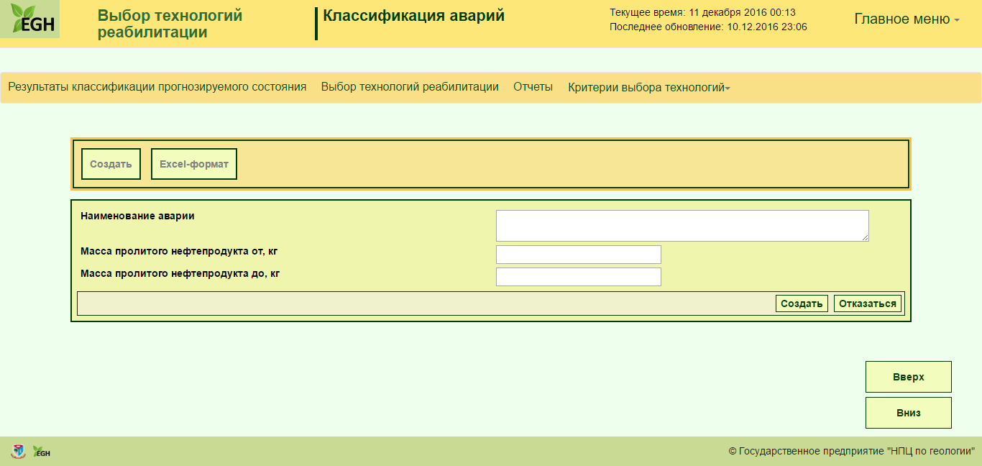

Рис. – Web-форма создания элемента справочника «Классификация аварий»

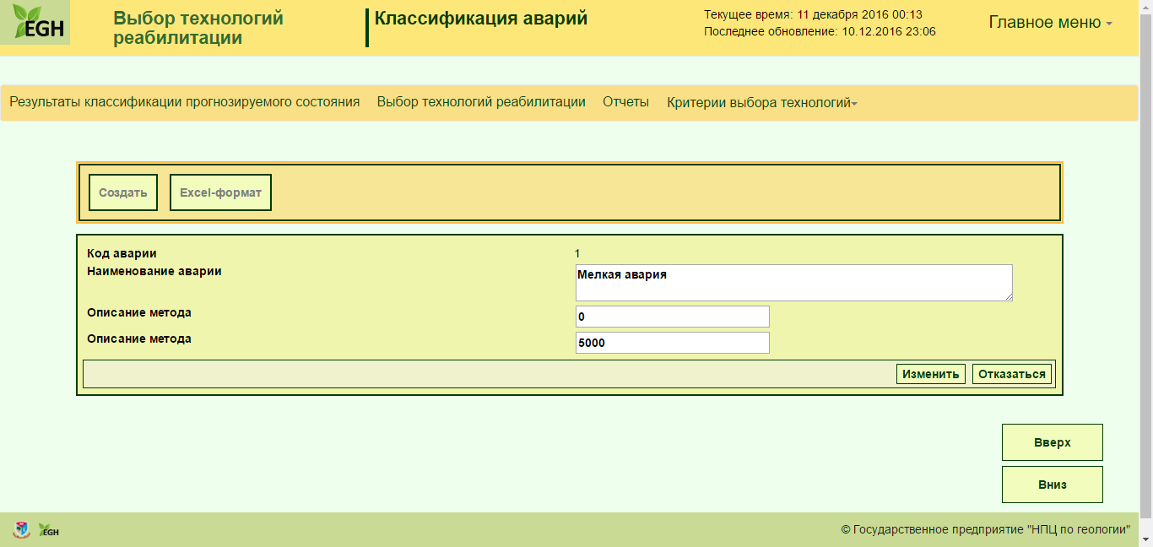

Рис. – Web-форма изменения элемента справочника «Классификация аварий»

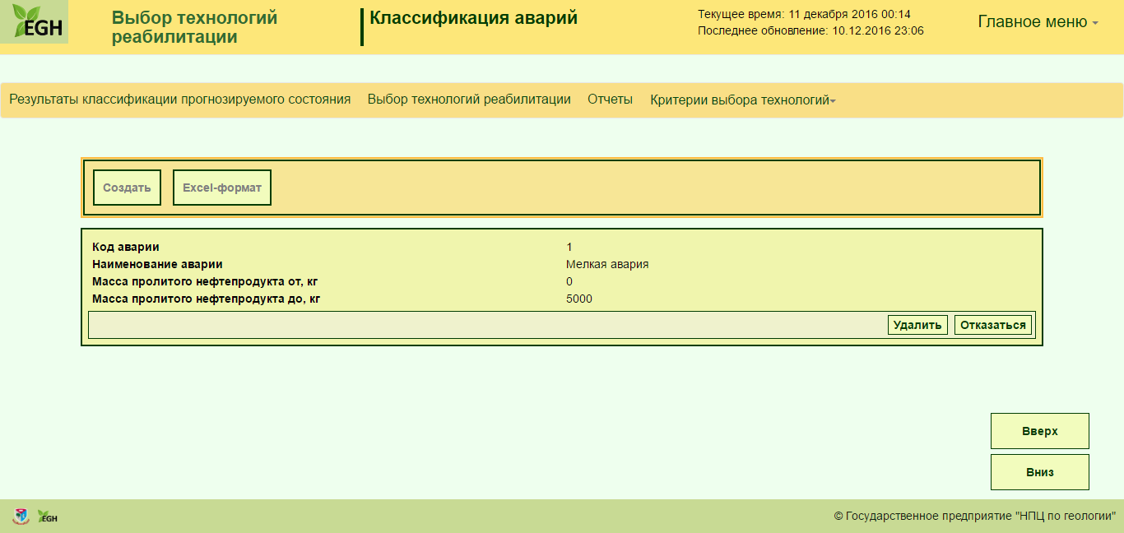

Рис. – Web-форма удаления элемента справочника «Классификация аварий»

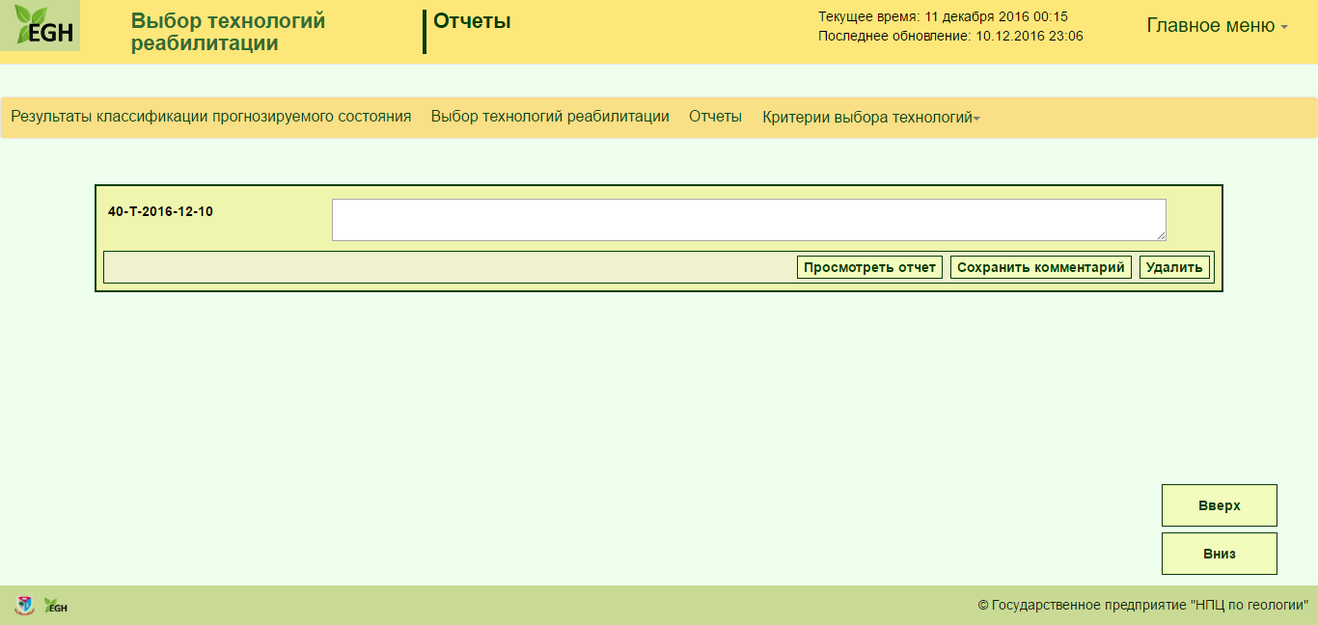

Рис. – Web-форма отображения отчетов модуля «Выбор технологий реабилитации»

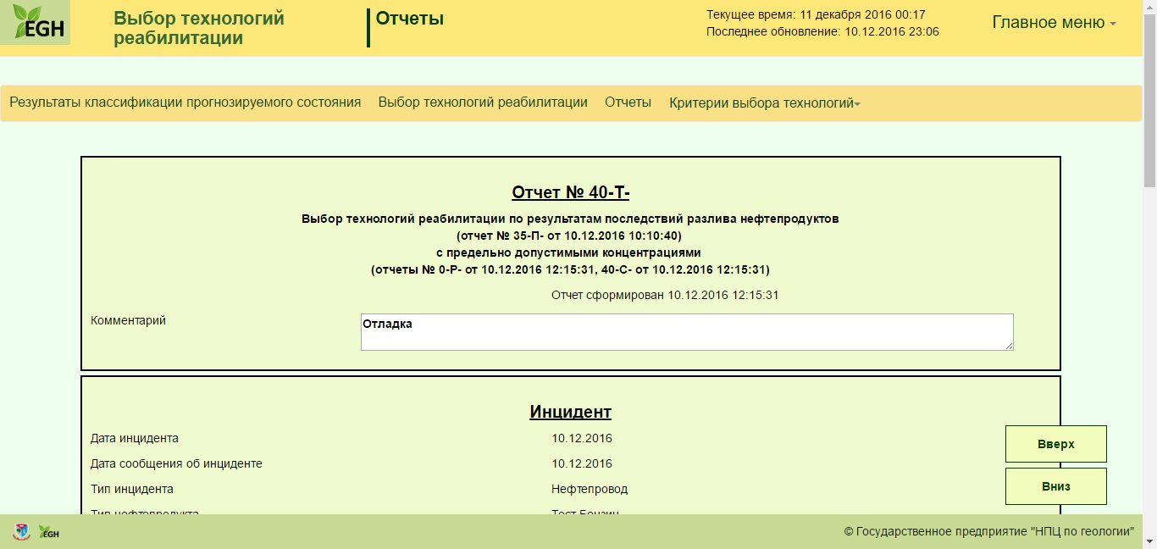

Рис. – Web-форма просмотра отчета модуля «Выбор технологий реабилитации»

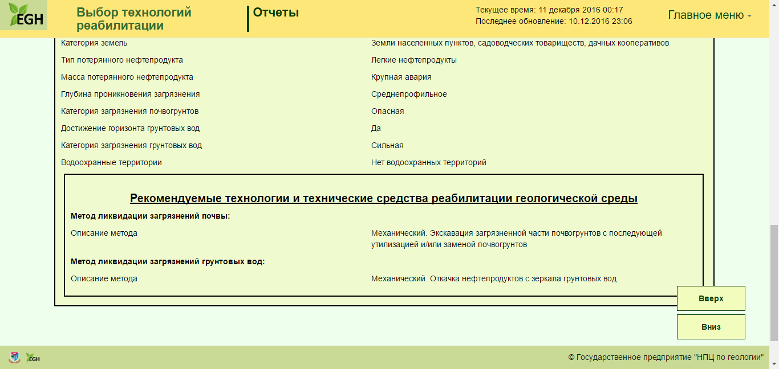

Рис. – Продолжение. Web-форма просмотра отчета модуля «Выбор технологий реабилитации»

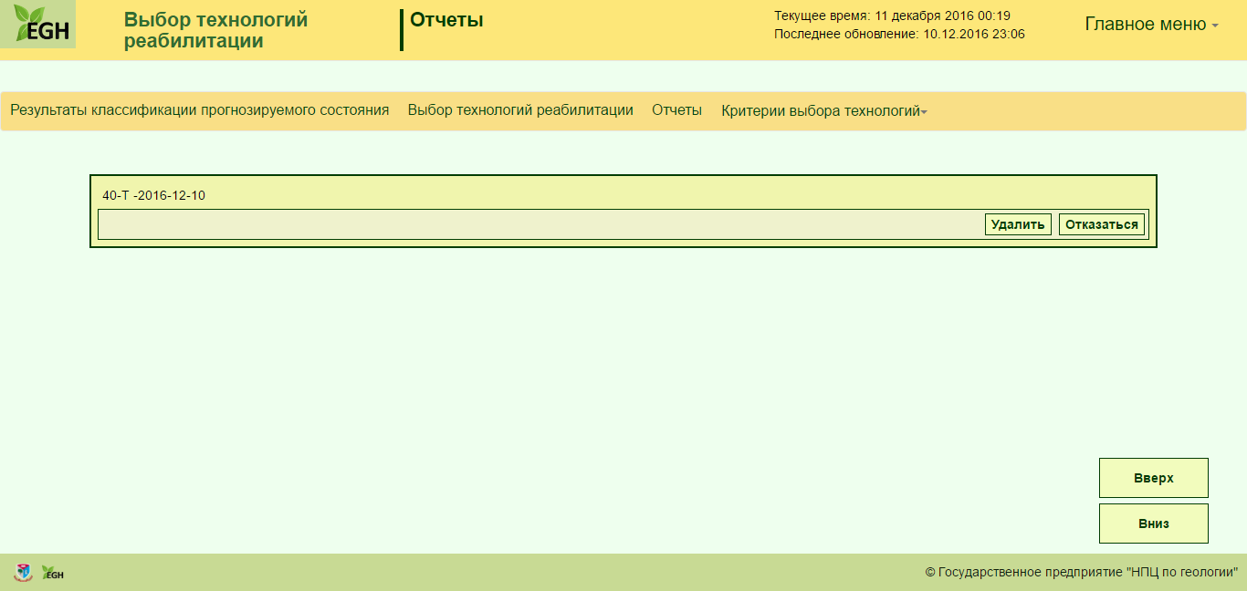

Рис. – Web-форма удаления отчета модуля «Выбор технологий реабилитации»